T.C.
SAKARYA ÜNİVERSİTESİ
BİLGİSAYAR VE BİLİŞİM BİLİMLERİ FAKÜLTESİ
BİLGİSAYAR MÜHENDİSLİĞİ BÖLÜMÜ

Ders : Elektronik Devreler ve Laboratuvarı
Dönem : 2015-2016 Bahar Dönemi

Grup No : 1A5

Deney No : 3
Deney Tarihi : 09.03.2017 (Deneyin yapıldığı tarih)

Konu : KENETLEME DEVRESİ
- Deneyin Konusu ve Amacı
Kenetleyici devreler, bir AC sinyalini farklı bir DC seviyesine çıkarıp kenetleyen yani hep orada kalmasını sağlayan devredir türüdür. İlk bakışta pek bir işe yaramaz gibi görülseler de, özellikle fazla güç istemeyen fakat yüksek gerilim gerektiren yerlerde ya da trafo kullanmadan bir AC gerilimini negatif ya da pozitif olarak arttırılması istenilen yerlerde öncelikli olarak kullanılırlar.

- Deneyde Kullanılan Cihaz ve Elemanlar
- Fonksiyon üretici
- DC kaynak
- Direnç
- Diyot
- Kondansatör
- Board
- Probe
- Osiloskop

- Deneyin Yapılışı ve Devre Şeması
1. Fonksiyon üreteci, DC kaynak, direnç, diyot ve kondansatör, şeması verilen kenetleme devresindeki gibi board üzerine monte edildi. Gerekli DC gerilimi ve fonksiyon değerleri ayarlandı.

2. Montaj işlemi tamamlandıktan sonra laboratuvar görevlimizi çağırarak kurduğumuz devrenin doğruluğunu kontrol ettirdik ve daha sonra ölçüm işlemlerine geçtik.

3. Ölçüm sonucunda iki sinyal görmemiz gerekecek; birincisi giriş sinyalimiz, ikincisi ise çıkış sinyalimiz olmalı. Giriş sinyali devreye uyguladığımız sinyal, çıkış sinyali ise direnç üzerindeki gerilim olacaktır.

4. Osiloskop bağlantılarını yaparken A-kanalı probunun + ucunu sinyal üretecinin + (kırmızı) ucunun devreye bağlandığı yere, probun – ucunu ise üretecin – (siyah)
ucunun devreye bağlandığı yere yerleştirdik.

5. Osiloskop bağlantılarını yaparken B-kanalı probunun + ucunu direnç ile diyot
arasına (direnç ile diyotun bağlandığı nokta), probun – ucunu ise direncin diğer
tarafına yerleştirdik ve ölçüm sonuçlarını inceledik.

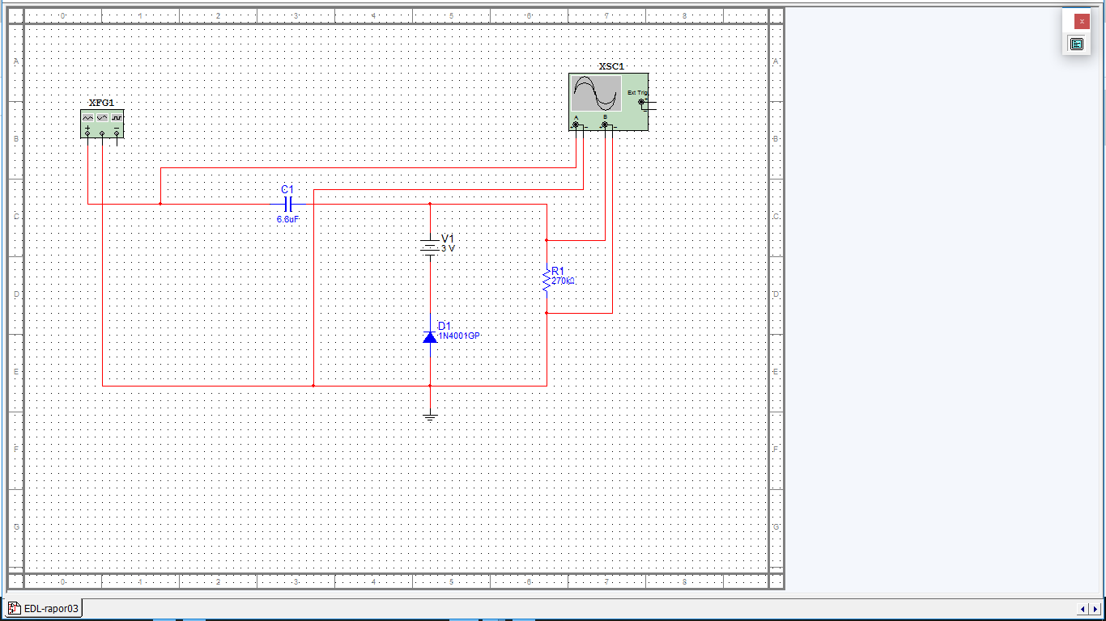

- Devre Analizi

- Osiloskop Görüntüsü
